Sistema de gestión de Recursos Humanos

Especificación de Caso de Uso de Negocio:

Contratación CAS

ECUN01

Versión 1.0

Historial de Revisiones

|  |  |  |  |
| --- | --- | --- | --- |
| **Fecha** | **Versión** | **Descripción** | **Autor** |
| 22/09/2023 | 1.0 | Inicial |  |
|  |  |  |  |
|  |  |  |  |
|  |  |  |  |

**Especificación de Caso de Uso de Negocio**

**Contratación CAS**

1. Introducción
   1. Propósito

Identificar, analizar y describir las actividades que se realizan en el proceso de “Contratación CAS” del mapro de la Subgerencia de Recursos Humanos de la municipalidad de Jesús María y cubrir las necesidades de personal existentes en las diversas áreas.

* 1. Alcance
  2. Definiciones, acrónimos y abreviaturas
  3. Referencias

El presente documento hace referencia a los siguientes documentos:

* Documento Visión del Negocio.
* Descripción de la Organización
* Objetivos estratégicos de negocio.
* Reglas de negocio.
  1. Resumen del documento

Este documento está dividido en 5 secciones básicas: Breve descripción del proceso, objetivo que satisface, flujos de trabajo, categoría a la que pertenece y gestor del proceso.

1. Contratación CAS
   1. Breve descripción

El proceso de contratación CAS se inicia con la solicitud de personal por parte del área solicitante, pasa por la aprobación presupuestaria y autorización municipal, incluye la publicación de la convocatoria, evaluación de currículos, comunicación de resultados preliminares y finales, y finalmente, la firma del contrato por el postulante seleccionado.

1. Objetivos

La Sub-Gerencia de Recursos Humanos requiere la automatización del proceso, ya que se realiza de forma manual. Los objetivos son los siguientes:

* Disminuir tiempo de aprobación y autorización del requerimiento de personal en un 60% para abril de 2024.
* Disminuir el error de verificación de datos de los postulantes en un 15% para enero del 2024.
* Reducir costos de impresión en un 90% para marzo de 2024.
* Aumentar la eficiencia del Proceso de selección de los postulantes en un 80% para febrero de 2024.
* Aumentar la difusión de la publicación de convocatorias CAS en un 60% para diciembre de 2023.

1. Flujos de Trabajo
   1. Flujo básico
2. Representante de área solicitante elabora requerimiento de personal.
3. Representante de área solicitante envía requerimiento de personal
4. Subgerente de RRHH. recepciona solicitud de requerimiento de personal.
5. Subgerente de RRHH. Verifica que el Documento este cumplimentado.
6. Subgerente de RRHH. visa el documento solicitando contratación CAS.
7. Subgerente de RRHH. Remite documento a gerencia de planeamiento y presupuesto para visto de disponibilidad presupuestal.
8. Subgerente de RRHH. Remite documento a Gerencia Municipal para visto de autorización.
9. Gerente de planeamiento y presupuesto Aprueba presupuesto de la solicitud de requerimiento de personal.
10. Gerente de planeamiento y presupuesto visa la solicitud de requerimiento de personal.
11. Gerente Municipal Autoriza presupuesto de la solicitud de requerimiento de personal.
12. Gerente Municipal visa la solicitud de requerimiento de personal.
13. Subgerente de RRHH. recepciona vistos de Gerencia de planeamiento y presupuesto y Gerencia Municipal.
14. Subgerente de Recursos Humanos Elabora de Convocatoria CAS.
15. Subgerente de RRHH. firma informe.
16. Subgerente de RRHH. envía informe a gerencia de comunicaciones.
17. Gerente de comunicaciones publica convocatoria CAS.
18. Subgerente de RRHH. recepciona currículo Vitae.
19. Subgerente de RRHH. remite currículo Vitae a área solicitante.
20. Representante del Área solicitante Elabora el Documento comunicando el resultado preliminar de evaluación de Currículo Vitae de los postulantes.
21. Representante del Área solicitante remite el Documento de resultado preliminar al Subgerente de RRHH.
22. Subgerente de RRHH. recepciona resultado (preliminar) de evaluación de Currículo Vitae.
23. Subgerente de RRHH. firma Informe del Resultado (preliminar).
24. Subgerente de RRHH. envía Informe a Gerencia de Comunicaciones.
25. Gerente de Comunicaciones publica Documento comunicando el resultado preliminar de evaluación de Currículo Vitae de los postulantes.
26. Representante del área solicitante remite resultados finales y ganador del Proceso a la Subgerencia de RRHH.
27. Subgerencia de RRHH. recepciona resultado de evaluación de currículo vitae.
28. Subgerente de RRHH. firma Informe de Resultado final.
29. Subgerente de RRHH. envía Informe a Gerencia de Comunicaciones.
30. Gerente de Comunicaciones publica los resultados del proceso de selección.
31. Representante del área solicitante genera el contrato.
32. Postulante realiza la firma del contrato.
    1. **Flujos alternativos**

flujos alternos:

SI NO ESTA CUMPLIMETADA EL DOCUMENTO DE REQUERIMIENTO DE PERSONAL EN EL FLUJO NUMERO 4.

1. Subgerente de RRHH. Manda a corregir la solicitud de requerimiento de personal al Representante del área solicitante.
2. Representante del área solicitante corrige el documento de solicitud de requerimiento de personal.
3. Representante del área solicitante envía el documento corregido al Subgerente de RRHH.
4. CONTINUA EL FLUJO BASICO NUMERO 3.

SI EL DOCUMENTO DE REQUERIMIENTO DE PERSONAL NO ESTA APROBADO POR PARTE DEL AREA DE PLANEAMIENTO Y PRESUPUESTO EN EL FLUJO BASICO NUMERO 8:

1. Gerente de planeamiento y presupuesto Manda a corregir la solicitud de requerimiento de personal al Representante del área solicitante.
2. CONTINUA EL FLUJO ALTERNO 3.2.

SI EL DOCUMENTO DE REQUERIMIENTO DE PERSONAL NO ESTA AUTORIZADO POR PARTE DE LA GENERANCIA MUNICIPAL EN EL FLUJO BASICO NUMERO 10:

1. Gerente Municipal Manda a corregir la solicitud de requerimiento de personal al Representante del área solicitante.
2. CONTINUA EL FLUJO ALTERNO 3.2.

1. Categoría
   1. Estratégico
2. Gestores del proceso
   1. Subgerente de Recursos Humanos
   2. Gerente de Planeamiento y Presupuesto
   3. Gerente Municipal
   4. Gerente de Comunicaciones e Imagen Institucional
   5. Representante del área solicitante

Postulante

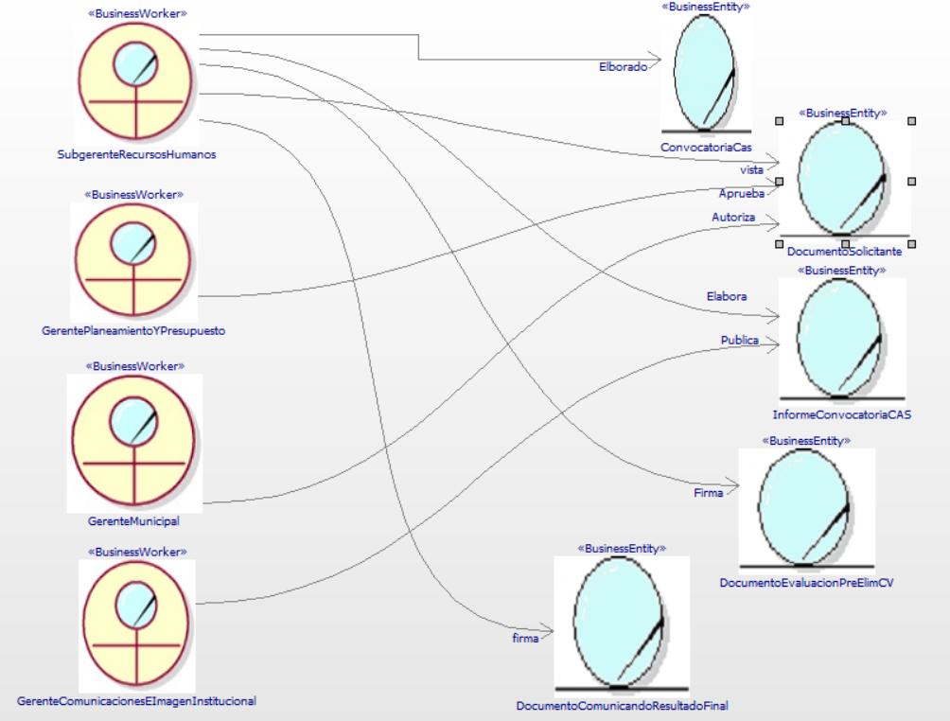**Diagrama de Clases**